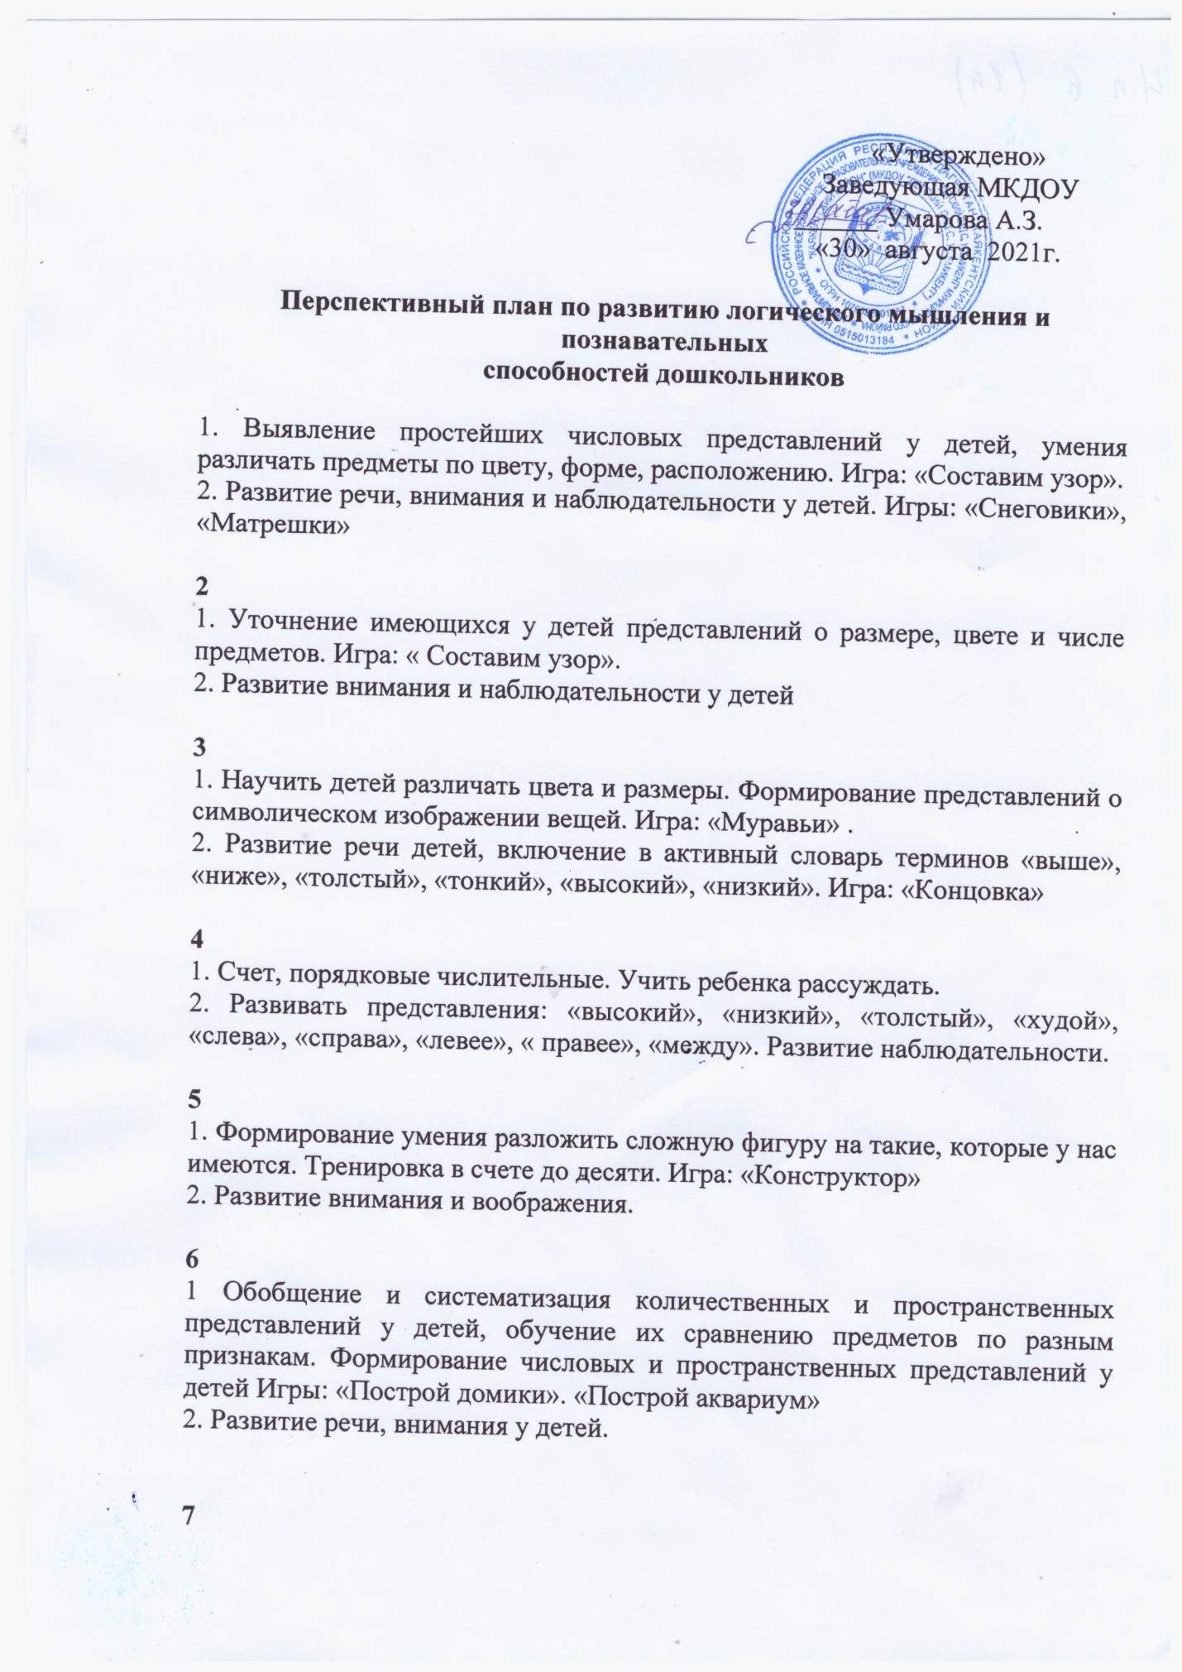

1. Умение осуществлять зрительно-мыслительный анализ. Формирование пространственных представлений детей, закрепление понятий «сначала», «потом», «после», «этого», «слева», «справа», «между». Игра: «Построим гараж». Формирование навыков счета кругов, квадратов, треугольников. Игры: «Составь поясок», «Найди карточку»

2. Развитие внимания, воображения.

**8**

1. Формирование у детей пространственных и временных представлений. Закрепление понятий «вверх», «вниз», «направо», «налево», «справа налево», «слева направо».

2. Развитие внимания, наблюдательности у детей Игры: « Лучший разведчик», «Фигуры высшего пилотажа», «Откуда и чей голос?» «Правила движения».

**9**

1. 1). Составление пары предметов.

2). Сравнение группы предметов.

2. Развитие воображения детей. Игры: « Вершки и корешки», «Составим поезда», «Построй домик из данных фигур».

**10**

1 Закрепление отношений «больше», «меньше», «равно», представлений о геометрических фигурах, умений сопоставлять и сравнивать 2 группы фигур находить отличительные признаки. Игры; «Детки на ветке», «Заполни пустые клетки»

2. Развитие памяти, наблюдательности, воображения детей.

**11**

1. Ознакомление с классификацией фигур по двум свойствам (цвету и форме). Игра: «Где, какие фигуры лежат»

2. Развитие внимания и памяти.

**12**

1. Формирование навыков счета в пределах десяти Знакомство с порядковыми числительными. Знакомство с понятиями «первый», «последний», «сложение» и «вычитание». Игры; «Рассеянный художник», «Сколько? Какой?», «Курочка и цыплята»

2. Развитие внимания, памяти, наблюдательности

**13**

1. Научить детей соединять предметы в множества по определенному свойству. Игра: «Третий лишний»

2. Развитие памяти.

**14**

1. Установление соответствий между числом рисунков и цифрой. Закрепление нумерации чисел первого десятка. Игры: «Построим домик», «Число и цифру я знаю», «Посчитай», «Хлопки»

2. Развитие внимания и памяти.

**15**

1. Закрепление понятий «один», «много». Ознакомление детей с приемом образования чисел путем прибавления единицы к предыдущему числу и вычитания единицы из последующего числа. Закрепление понятий «раньше», «позже», «потом», «после этого». Игры: «Продолжай», «Составим поезд», «Поезд».

2. Развитие внимания, воображения.

**16**

1. Закрепление прямого и обратного счета в пределах 10. Закрепление представления о порядковом значении числа Игры: «Веселый счет», «Помогите числам занять свои места по порядку», «Угадайка», «Рассеянный художник».

2. Развитие наблюдательности.

**17**

*Геометрические фигуры:*

1. Различие предметов по форме и составление из кругов, квадратов, треугольников (геометрических фигур) других геометрических фигур, а также рисунков. Научить различать аналогичные предметы по величине; знакомство с понятиями «верхний», «нижний», «большой», «маленький», «сколько». Игры: «Угадай загадки Буратино», «Почини одеяло», «Магазин»

2. Развитие внимания и наблюдательности

**18**

1. Упорядочивание предметов по различным признакам. Закрепление представлений «выше-ниже» «больше-меньше», «длиннее-короче», «легче-тяжелее». Игры; « Где чей дом?», «Заполни квадрат»

2. Развитие наблюдательности.

**19**

1 Развитие пространственных представлений. Повторение счета. Обучение детей приемам сложения и вычитания чисел 2,3. Игры: «Составь поезд», «Поросята и серый волк».

2. Развитие наблюдательности, внимания, мышления.

**20**

1. Изучение состава чисел. Обучение детей приемам сложения и вычитания чисел 2, 3, 4. Игры: «Составь поезд», «Примеров много - ответ один».

2. Развитие наблюдательности и внимания.

**21**

1: Формирование навыков сложения в пределах 10. Закрепить знания состава чисел первого десятка. Игры: «Дополнение», «Молчанка», «Цепочка», «Торопись, да не ошибись»

2. Развитие памяти и наблюдательности.

**22**

1. Упражнять детей в дополнении чисел до любого заданного числа. Учить детей приему сложения и вычитания по одному. Воспроизведение приема сложения и вычитания единицы по памяти. Игры: «Цепочка», «Маятник», «Рассели ласточек»

2. Развитие памяти и внимания.

**23**

1. Воспроизведение приемов сложения и вычитания по представлению числового ряда. Тренировать детей в выполнении действий сложения и вычитания в пределах 10. Воспроизведение их по памяти. Закрепление приемов сложения и вычитания в пределах 10. Игры: «Арифметический бег по числовому ряду» «День и ночь», «Математическая рыбалка». «Лучший летчик», «Самый быстрый почтальон», «Глаз-фотограф», «Каждой игрушке свое место», «Лучший космонавт», «Математический футбол»

2. Развитие памяти, внимания и наблюдательности.

**24**

1. Формирование классифицирующей деятельности классификаций фигур по цвету, форме и величине Игра: «Дерево». Ознакомление детей с правилами (алгоритмами), которые предписывают выполнение практических действий в определенной последовательности. Игра: «Выращивание дерева».

2. Развитие наблюдательности, мышления и внимания.

**25**

1. Закрепление состава чисел первого десятка. Закрепление знаний о составе числа. Игры: «Диспетчер и контролеры», «Кто быстрей, кто верней», «Войти в ворота», «Распредели числа в домики», «Угадайка», «Числа, бегущие навстречу друг-другу».

2. Развитие памяти и внимания.

**26**

1. Закрепление приемов вычитания на основе знания состава числа и дополнения одного из слагаемых до суммы. Упражнять детей в анализе групп фигур, в установлении закономерности, в наборе признаков, в умении сопоставлять и обобщать, в поиске отличия одной группы от другой. Игры: « Как расположены фигуры?»,

« Угадайка», «Проверь Угадайку».

2. Развитие памяти, мышления и наблюдательность.

**27**

1. Упражнять детей в последовательном анализе каждой группы фигур, выделении и обобщении признаков, свойственных фигурам и каждой из групп, сопоставлении их, обоснование найденного решения Формирование понятия об отрицании некоторого свойства с помощью частицы «не», классификация по 1 свойству, по 2 свойствам, по 3 свойствам. Игры: « Каких фигур недостает?» «Игра с одним обручем», «Игра с двумя обручами», «Игра с тремя обручами».

2. Развитие мышления, внимания, памяти, воображения.